淡江時報 第 1073 期
【寰宇職說】大傳系校友巫曉薇 二度負笈來臺 返鄉育才
趨勢巨流河
大傳系校友巫曉薇，大學畢業之後，返鄉服務，作育英才，期間為求得更專業的知識，二度負笈過海，完成研究所的學業。且讓我們一起看看淡水和檳城，兩座一樣有山、有海、有日落的城市，如何連結並完成她的夢想。

我在2000年從大傳系畢業。當時從馬來西亞到僑大先修班就讀，只想在升大學的時候可以選讀與新聞相關的科系，不過在一次僑大的班遊來到了淡水，感覺到這裡就像我成長的馬來西亞檳城，有山、有海、有日落，好像回到了家，於是在填寫志願時，就把淡江填寫為第一志願，也順利的完成了學業。

大學教師啟發教育夢

畢業前，許多僑生都會面對一個問題，就是畢業後要留在臺灣或回國，當時的我非常肯定畢業後就回國，因為在僑大的高老師，讓我明白原來老師除了教書之外也可以像家人一樣的相處；在淡江接觸的許明雄老師讓我明白，老師所肩負著經驗傳承的責任，其實也是一種回饋；大傳系的趙雅麗老師，則讓我了解老師能夠療癒人的心靈。有幸在臺灣接觸這麼多的好老師，讓我也想要成為一名好老師，回饋家鄉。

輾轉媒體政治 回歸教育

儘管想成為老師，但我在高中畢業後就離開大馬到臺灣求學，雖然寒暑假都會回家，但還沒有真正地接觸大馬職場的大環境；另外，接受了四年大傳的訓練，我也想驗證所學並體會大馬的媒體環境，因為當時媒體的主要辦公室都在吉隆坡，所以我選擇到吉隆坡中國報擔任助理編輯，主要是負責排版和審稿。在吉隆坡將近半年，我發現都市的生活並不適合我，於是選擇回到檳城。回到檳城後，我給了自己一年的時間在政黨服務，除了處理書信往來、處理會議事宜之外也有機會接觸州議會，從中掌握了一些人脈並認識了大馬的政治生態。不過因為我志不在政治，所以走回自己原本的初衷，踏入教育界。

2002年迄今，我都在檳城韓江中學服務，目前的職務為教務副校長，主要負責學校課程設計及教務業務，這所中學與馬來西亞其他獨立中學不一樣的地方，在於其多元化及國際化的深度耕耘，因此學生們在中學期間已有機會接觸來自不同文化背景的同學，從中培養對異文化的尊重及包容。而與來自不同國家及背景的同學接觸，也可以讓學生進行未來人生職場上的人脈經營。

活用淡江經驗 溝通教學得心應手

在淡江大傳所接受的訓練，讓我在面對學生之時更懂得如何有效地溝通及傳達知識，而其間選修的「多媒體傳播」課程，讓我在掌握電腦上有一定的心得，加上服務的學校開始轉型走向多媒體教學，正好用來與同事們分享其中心得；另外我就讀淡江時已十分確定未來將走向教育，所以選修或旁聽了洪英正老師的好幾門心理學課程，這些學分修來不易，但卻非常實用，特別是用來掌握學生的情緒變化，可以更有效地與學生溝通。

在這所學校「聯課活動」（聯合課外活動）是學生的必修，所以每位老師也必須要擔任學生所參加學會的指導老師，指導學生進行相關的課外活動。在淡江四年的社團活動經營，讓我在帶社團活動上更得心應手，還籌辦了多屆的學生領袖訓練營及舞台工作呢！不過，我在淡江沒有修讀教育學分，所以在教書後必須要修讀教育專業學分，讓自己成為更專業的教師。如果學弟妹們有意擔任教職，有機會的話記得修讀教育學分，為自己的規劃做準備。

加強職能 二度赴臺攻讀碩士

大學畢業後在不同職場的訓練，讓我在踏入教育界服務時擁有不同的視野，也更能夠承受壓力，所以在2008年接任接副校長。不過在教學與行政並重之際，我發現了自己的不足，所以在2009年9月我再次回到臺灣當學生，報考臺灣師範大學華語文研究所僑教與海外華人研究組，2012年獲得碩士學位後再回到韓江服務至今。

「讀研究所是必須嗎？」其實這問題，沒有絕對的答案。在研究所當全職學生的那兩年，對我而言是休息，是為了走更遠的路，也是對自己教學生涯的反思，讓我更確定未來回到工作崗位後的行事方針。我總認為，有了想鑽研的學問再去讀研究所，別為了不知道要做什麼或怕面對職場而暫時先當學生，因「學生」這名詞是受保護的，當「學生」太久，在職場上會容易失去競爭力。

尊重多元文化 互信共生

在臺灣求學多年後，我覺得回到大馬就業至少要給自己半年的時間來適應職場文化。相對來說，臺灣是較單一的社會，回到大馬這個多元環境，即使在華文媒體上班都好，採訪對象不一定使用華語，能夠掌握多種語言，才能真正協助你在媒體走更遠的路。除了語言的掌握之外，對於多樣文化的接觸也是非常重要的學習點，能夠時時刻刻尊重各種文化，才能好好的與共同生活在這塊土地上的人們好好相處。

大學不白過 人生不蹉跎

給每一個離家在臺灣學習的學弟妹；有機會到臺灣學習，就該好好投入臺灣的社會環境，不要把自己侷限在一個小圈子。淡江有一流的師資與設備讓你充分學習，所以記得在淡江四年間，把四大學分好好地修完──認真看待自己的課業、給自己機會接觸不同的工讀、盡情地玩社團、多留心身邊的人、事、物，為自己累積更佳的條件面對未來的社會挑戰。大學四年，並非可以如同想像中的玩四年，如果你虛度了這四年，大學畢業踏入職場的那一刻，可能會變成你人生最茫然的一刻。畢竟離開大學的舒適圈後，職場上並沒有所謂的早八可以延遲上班，未來的工作環境也只會有不斷地出現不一樣的挑戰，沒有任何人有義務或責任協助你。不進則退是不變的法則，所以現在的努力，是為自己更好的未來做準備。學弟妹們加油，請你們永遠記得，無論未來環境多好或多糟糕，都不屬於你！成功只會屬於有準備、認真、肯付出、肯努力的你！
2018/10/01

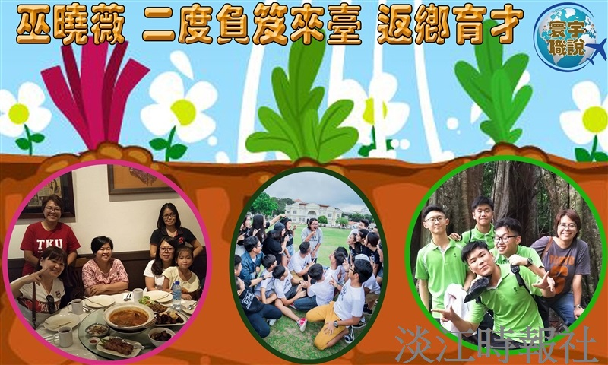
大傳系校友巫曉薇，大學畢業之後，返鄉服務，作育英才，期間為求得更專業的知識，二度負笈過海，完成研究所的學業。且讓我們一起看看淡水和檳城，兩座一樣有山、有海、有日落的城市，如何連結並完成她的夢想。

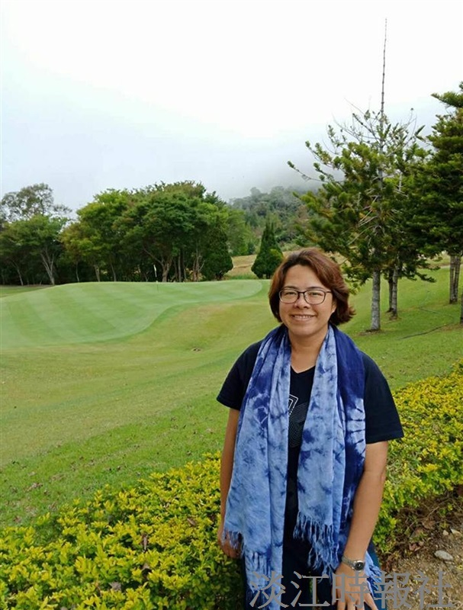
圖為大傳系校友巫曉薇。（圖／巫曉薇提供）

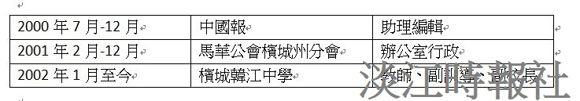
大傳系校友巫曉薇工作經歷。（表／巫曉薇提供）

